绝密★启用前
2019年普通高等学校招生全国统一考试
理科综合能力测试 化学
注意事项：
1．答卷前，考生务必将自己的姓名、准考证号填写在答题卡上。
2．回答选择题时，选出每小题答案后，用铅笔把答题卡上对应题目的答案标号涂黑，如需改动，用橡皮擦干净后，再选涂其它答案标号。回答非选择题时，将答案写在答题卡上，写在本试卷上无效。。
3．考试结束后，将本试卷和答题卡一并交回。
可能用到的相对原子质量：H 1 C 12 N 14 O 16 F 19 Na 23 S 32 Cl 35.5 As 75 I 127
Sm 150
一、选择题：本题共13个小题，每小题6分。共78分，在每小题给出的四个选项中，只有一项是符合题目要求的。
7．“春蚕到死丝方尽，蜡炬成灰泪始干”是唐代诗人李商隐的著名诗句，下列关于该诗句中所涉及物质的说法错误的是
A．蚕丝的主要成分是蛋白质
B．蚕丝属于天热高分子材料
C．“蜡炬成灰”过程中发生了氧化反应
D．古代的蜡是高级脂肪酸酯，属于高分子聚合物
8．已知N_{A}是阿伏加德罗常数的值，下列说法错误的是
A．3g ³He含有的中子数为1N_{A}
B．1 L 0.1 mol·L⁻¹磷酸钠溶液含有的数目为0.1N_{A}
C．1 mol K₂Cr₂O₇被还原为Cr³⁺转移的电子数为6N_{A}
D．48 g正丁烷和10 g异丁烷的混合物中共价键数目为13N_{A}
9．今年是门捷列夫发现元素周期律150周年。下表是元素周期表的一部分，W、X、Y、Z为短周期主族元素，W与X的最高化合价之和为8。下列说法错误的是
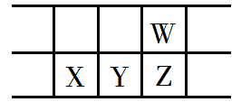
A．原子半径：W<X
B．常温常压下，Y单质为固态
C．气态氢化物热稳定性：Z<W
D．X的最高价氧化物的水化物是强碱
10．下列实验现象与实验操作不相匹配的是
 | 实验操作 | 实验现象
A | 向盛有高锰酸钾酸性溶液的试管中通入足量的乙烯后静置 | 溶液的紫色逐渐褪去，静置后溶液分层
B | 将镁条点燃后迅速伸入集满CO₂的集气瓶 | 集气瓶中产生浓烟并有黑色颗粒产生
C | 向盛有饱和硫代硫酸钠溶液的试管中滴加稀盐酸 | 有刺激性气味气体产生，溶液变浑浊
D | 向盛有FeCl₃溶液的试管中加过量铁粉，充分振荡后加1滴KSCN溶液 | 黄色逐渐消失，加KSCN后溶液颜色不变
11．下列化学方程式中，不能正确表达反应颜色变化的是
A．向CuSO₄溶液中加入足量Zn粉，溶液蓝色消失
Zn+CuSO₄Cu+ZnSO₄
B．澄清的石灰水久置后出现白色固体
Ca(OH)₂+CO₂CaCO₃↓+H₂O
C．Na₂O₂在空气中放置后由淡黄色变为白色
2Na₂O₂2Na₂O+O₂↑
D．向Mg(OH)₂悬浊液中滴加足量FeCl₃溶液出现红褐色沉淀
3Mg(OH)₂+2FeCl₃2Fe(OH)₃+3MgCl₂
12．绚丽多彩的无机颜料的应用曾创造了古代绘画和彩陶的辉煌。硫化镉(CdS)是一种难溶于水的黄色颜料，其在水中的沉淀溶解平衡曲线如图所示。下列说法错误的是
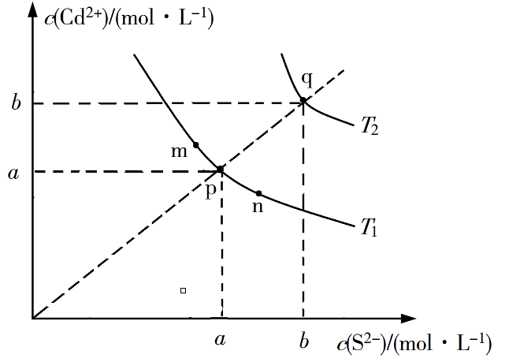
A．图中a和b分别为T₁、T₂温度下CdS在水中的溶解度
B．图中各点对应的K_{sp}的关系为：K_{sp}(m)=K_{sp}(n)<K_{sp}(p)<K_{sp}(q)
C．向m点的溶液中加入少量Na₂S固体，溶液组成由m沿mpn线向p方向移动
D．温度降低时，q点的饱和溶液的组成由q沿qp线向p方向移动
13．分子式为C₄H₈BrCl的有机物共有（不含立体异构）
A．8种
B．10种
C．12种
D．14种
三、非选择题：共174分，第22~32题为必考题，每个试题考生都必须作答。第33~38题为选考题，考生根据要求作答。
（一）必考题：共129分。
26．（13分）
立德粉ZnS·BaSO₄（也称锌钡白），是一种常用白色颜料。回答下列问题：
（1）利用焰色反应的原理既可制作五彩缤纷的节日烟花，亦可定性鉴别某些金属盐。灼烧立德粉样品时，钡的焰色为__________（填标号）。
A．黄色 B．红色 C．紫色 D．绿色
（2）以重晶石（BaSO₄）为原料，可按如下工艺生产立德粉：
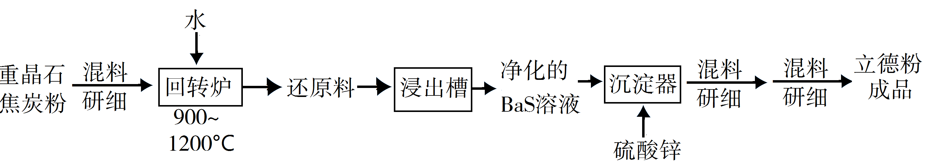
①在回转窑中重晶石被过量焦炭还原为可溶性硫化钡，该过程的化学方程式为______________________。回转窑尾气中含有有毒气体，生产上可通过水蒸气变换反应将其转化为CO₂和一种清洁能源气体，该反应的化学方程式为______________________。
②在潮湿空气中长期放置的“还原料”，会逸出臭鸡蛋气味的气体，且水溶性变差。其原因是“还原料”表面生成了难溶于水的___________（填化学式）。
③沉淀器中反应的离子方程式为______________________。
（3）成品中S²⁻的含量可以用“碘量法”测得。称取m g样品，置于碘量瓶中，移取25.00 mL 0.1000 mol·L⁻¹的I₂−KI溶液于其中，并加入乙酸溶液，密闭，置暗处反应5 min，有单质硫析出。以淀粉溶液为指示剂，过量的I₂用0.1000 mol·L⁻¹Na₂S₂O₃溶液滴定，反应式为I₂+2=2I⁻+。测定时消耗Na₂S₂O₃溶液体积V mL。终点颜色变化为_________________，样品中S²⁻的含量为______________（写出表达式）。
27．（15分）
环戊二烯（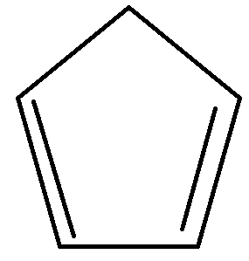）是重要的有机化工原料，广泛用于农药、橡胶、塑料等生产。回答下列问题：
（1）已知：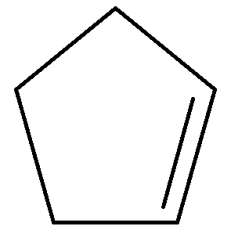(g)= (g)+H₂(g) ΔH₁=100.3 kJ·mol ⁻¹ ①
H₂(g)+ I₂(g)=2HI(g) ΔH₂=﹣11.0 kJ·mol ⁻¹ ②
对于反应：(g)+ I₂(g)=(g)+2HI(g) ③ ΔH₃=___________kJ·mol ⁻¹。
（2）某温度下，等物质的量的碘和环戊烯（）在刚性容器内发生反应③，起始总压为10⁵Pa，平衡时总压增加了20%，环戊烯的转化率为_________，该反应的平衡常数K_{p}=_________Pa。达到平衡后，欲增加环戊烯的平衡转化率，可采取的措施有__________（填标号）。
A．通入惰性气体 B．提高温度
C．增加环戊烯浓度 D．增加碘浓度
（3）环戊二烯容易发生聚合生成二聚体，该反应为可逆反应。不同温度下，溶液中环戊二烯浓度与反应时间的关系如图所示，下列说法正确的是__________（填标号）。
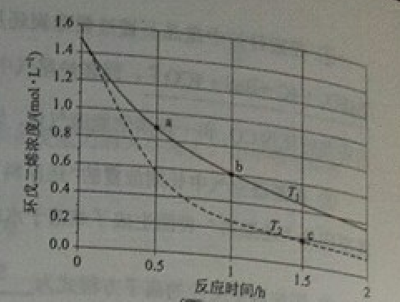
A．T₁＞T₂
B．a点的反应速率小于c点的反应速率
C．a点的正反应速率大于b点的逆反应速率
D．b点时二聚体的浓度为0.45 mol·L⁻¹
（4）环戊二烯可用于制备二茂铁（Fe(C₅H₅)₂结构简式为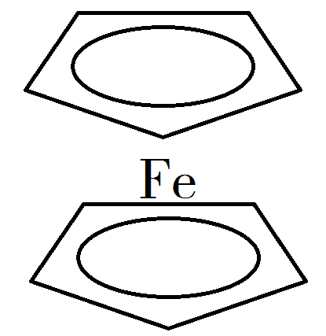），后者广泛应用于航天、化工等领域中。二茂铁的电化学制备原理如下图所示，其中电解液为溶解有溴化钠（电解质）和环戊二烯的DMF溶液（DMF为惰性有机溶剂）。
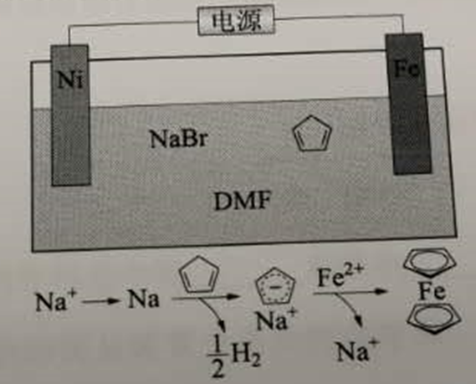
该电解池的阳极为____________，总反应为__________________。电解制备需要在无水条件下进行，原因为_________________________。
28．（15分）
咖啡因是一种生物碱（易溶于水及乙醇，熔点234.5℃，100℃以上开始升华），有兴奋大脑神经和利尿等作用。茶叶中含咖啡因约1%~5%、单宁酸（K_{a}约为10⁻⁴，易溶于水及乙醇）约3%~10%，还含有色素、纤维素等。实验室从茶叶中提取咖啡因的流程如下图所示。
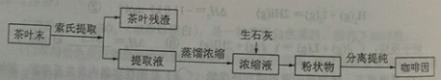
索氏提取装置如图所示。实验时烧瓶中溶剂受热蒸发，蒸汽沿蒸汽导管2上升至球形冷凝管，冷凝后滴入滤纸套筒1中，与茶叶末接触，进行萃取。萃取液液面达到虹吸管3顶端时，经虹吸管3返回烧瓶，从而实现对茶叶末的连续萃取。回答下列问题：
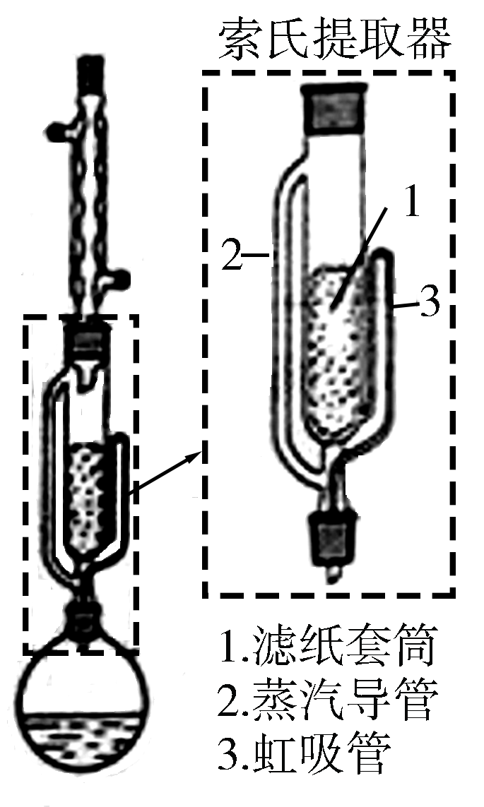
（1）实验时需将茶叶研细，放入滤纸套筒1中，研细的目的是______________，圆底烧瓶中加入95%乙醇为溶剂，加热前还要加几粒______________。
（2）提取过程不可选用明火直接加热，原因是______________，与常规的萃取相比，采用索氏提取器的优点是______________。
（3）提取液需经“蒸馏浓缩”除去大部分溶剂，与水相比，乙醇作为萃取剂的优点是______________。“蒸发浓缩”需选用的仪器除了圆底烧瓶、蒸馏头、温度计、接收管之外，还有______________（填标号）。
A．直形冷凝管 B．球形冷凝管C．接收瓶D．烧杯
（5）可采用如图所示的简易装置分离提纯咖啡因。将粉状物放入蒸发皿中并小火加热，咖啡因在扎有小孔的滤纸上凝结，该分离提纯方法的名称是______________。
（二）选考题：共45分。请考生从2道物理题、2道化学题、2道生物题中每科任选一题作答。如果多做，则每科按所做的第一题计分。
35．［化学——选修3：物质结构与性质］（15分）
近年来我国科学家发现了一系列意义重大的铁系超导材料，其中一类为Fe−Sm−As−F−O组成的化合物。回答下列问题：
（1）元素As与N同族。预测As的氢化物分子的立体结构为_______，其沸点比NH₃的_______（填“高”或“低”），其判断理由是_________________________。
（2）Fe成为阳离子时首先失去______轨道电子，Sm的价层电子排布式为4f⁶6s²，Sm³⁺的价层电子排布式为______________________。
（3）比较离子半径：F⁻__________O²⁻（填“大于”等于”或“小于”）。
（4）一种四方结构的超导化合物的晶胞结构如图1所示，晶胞中Sm和As原子的投影位置如图2所示。
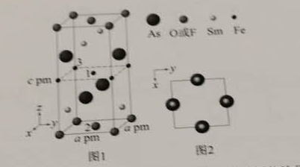
图中F⁻和O²⁻共同占据晶胞的上下底面位置，若两者的比例依次用x和1−x代表，则该化合物的化学式表示为____________，通过测定密度ρ和晶胞参数，可以计算该物质的x值，完成它们关系表达式：ρ=________g·cm⁻³。
以晶胞参数为单位长度建立的坐标系可以表示晶胞中各原子的位置，称作原子分数坐标，例如图1中原子1的坐标为()，则原子2和3的坐标分别为__________、__________。
36．[化学——选修5：有机化学基础]（15分）
环氧树脂因其具有良好的机械性能、绝缘性能以及与各种材料的粘结性能，已广泛应用于涂料和胶黏剂等领域。下面是制备一种新型环氧树脂G的合成路线：
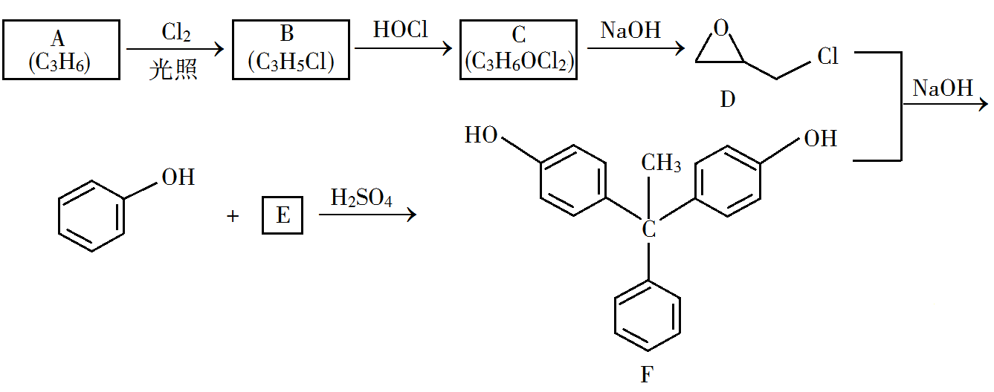
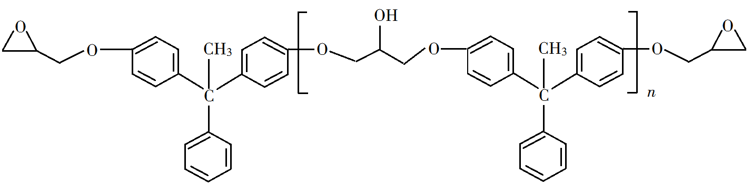
已知以下信息：
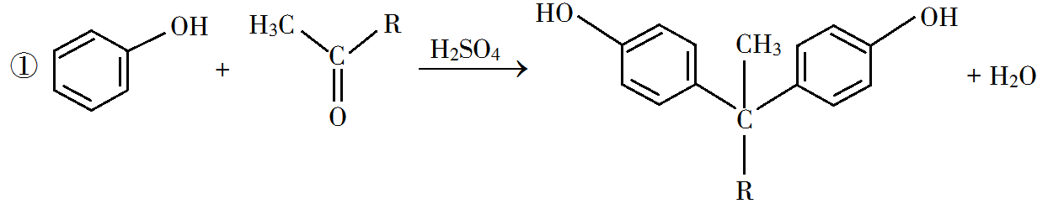
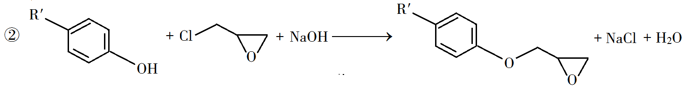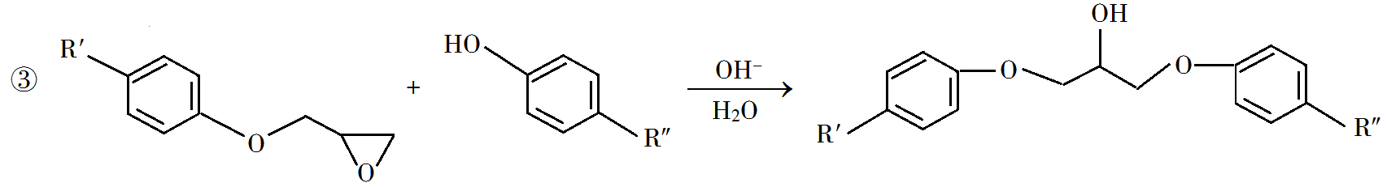回答下列问题：
（1）A是一种烯烃，化学名称为__________，C中官能团的名称为__________、__________。
（2）由B生成C的反应类型为__________。
（3）由C生成D的反应方程式为__________。
（4）E的结构简式为__________。
（5）E的二氯代物有多种同分异构体，请写出其中能同时满足以下条件的芳香化合物的结构简式__________、__________。
①能发生银镜反应；②核磁共振氢谱有三组峰，且峰面积比为3∶2∶1。
（6）假设化合物D、F和NaOH恰好完全反应生成1 mol单一聚合度的G，若生成的NaCl和H₂O的总质量为765g，则G的n值理论上应等于__________。

2019年普通高等学校招生全国统一考试
理科综合参考答案
7．D 8．B 9．D 10．A 11．C 12．B 13．C
26．（13分）
（1）D
（2）①BaSO₄+4C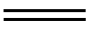BaS+4CO↑ CO+H₂OCO₂+H₂
②BaCO₃
③S²⁻+Ba²⁺+Zn²⁺+BaS·BaSO₄↓
（3）浅蓝色至无色
27．（15分）
（1）89.3
（2）40％ 3.56×10⁴ BD
（3）CD
（4）Fe电极 Fe+2+H₂↑（Fe+2C₅H₆Fe(C₅H₅)₂+H₂↑）
水会阻碍中间物Na的生成；水会电解生成OH⁻，进一步与Fe²⁺反应生成Fe(OH)₂
28．（15分）
（1）增加固液接触面积，提取充分 沸石
（2）乙醇易挥发，易燃 使用溶剂少，可连续萃取（萃取效率高）
（3）乙醇沸点低，易浓缩 AC
（4）单宁酸 水
（5）升华
35．（15分）
（1）低 NH₃分子间存在氢键
（2）4s 4f⁵
（3）小于
（4）SmFeAsO_{1−x}F_{x} () ()
36．（15分）
（1）丙烯 氯原子、羟基
（2）加成反应
（3）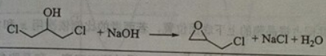
（或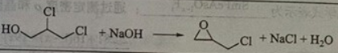）
（4）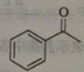
（5）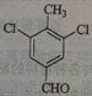、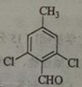
（6）8

